בנק ישראל  דוברות והסברה כלכלית |  | ‏ ירושלים, ח' בתמוז, תשפ"ו  ‏‏23 יוני 2026

بيان صحفي:
هيئة الرقابة على البنوك في بنك إسرائيل تنشر نتائج استطلاع رضا أصحاب المصالح التجارية الصغيرة ومتناهية الصغر عن الخدمات المصرفية لعام 2025
- يدل المؤشران الرئيسيان للاستطلاع - التوصية بالبنك والنزاهة - إلى أن مستوى رغبة أصحاب المصالح التجارية الصغيرة ومتناهية الصغر في التوصية بالبنوك التي يتعاملون معها لا يزال متوسطاً (51%)، وأن هناك استقراراً في الشعور بالنزاهة (54% مقارنةً بـ 55% في العام السابق). أشار أصحاب المصالح التجارية الذين شعروا بأن البنوك غير نزيهة إلى العمولات المرتفعة كعامل رئيسي في هذا الشعور.
- يُظهر الاستطلاع أن سهولة التواصل والاهتمام الشخصي هما أهم احتياجات المصالح التجارية الصغيرة ومتناهية الصغر. وقد ظل الرضا عن سهولة التواصل مع موظفي البنوك ومستوى مهنيتهم مستقراً (60% و62% على التوالي). مع ذلك، حصل النظام المصرفي على درجة منخفضة جداً في الاستطلاع من حيث الإلمام باحتياجات المصالح التجارية والمرافقة في اتخاذ القرارات؛ حيث يعتقد 27% فقط أن موظفي البنوك على دراية بأنشطة المصالح التجارية الصغيرة ومتناهية الصغر، و26% فقط راضون عن مرافقة موظفي البنوك في اتخاذ القرارات المالية.
- في قنوات الخدمة المختلفة، لا يزال الرضا عن الخدمات الرقمية مرتفعاً (حوالي 85%)، وشهد الرضا عن الخدمة في الفروع ارتفاعاً (71% مقارنةً بـ 69%)، بينما ظل الرضا عن الخدمات الهاتفية مستقراً (71%).
- يظهر الاستطلاع توجهاً نحو تحسن الرضا عن تعامل موظفي البنوك مع صعوبات السيولة، على الرغم من أن هذا المستوى لا يزال منخفضاً (44% مقارنةً بـ 42% العام الماضي و39% قبل عامين).
- يتضمن الاستطلاع 13 مؤشراً مختلفاً، أبرزها مؤشران رئيسيان هما درجة التوصية بالبنك والشعور بالنزاهة، بالإضافة إلى مؤشرات أخرى تتعلق بإجراءات خدمة الزبائن والنشاط المصرفي. تُظهر النتائج اختلافات بين البنوك في قضايا متعددة. تدعو هيئة الرقابة على البنوك الجمهور وأصحاب المصالح التجارية إلى الاطلاع على نتائج الاستطلاع الكاملةً والمتاحة على موقع بنك إسرائيل على الانترنت، للحصول على صورة شاملة ومتوازنة عن النتائج.
- ستواصل هيئة الرقابة على البنوك متابعة تطور النتائج في استطلاعات لاحقة، وستعمل على ضمان التحسين المستمر للخدمات المقدمة لأصحاب المصالح التجارية الصغيرة ومتناهية الصغر.

المراقب على البنوك، السيد دانيال ححياشفيلي: "تُشكل المصالح التجارية الصغيرة جزءاً مهماً من الأسواق في النسيج الاقتصادي. يأتي معظم تمويلها من النظام المصرفي، ومن هنا تبرز أهمية دراسة هذه المسألة من منظور رقابي، وخاصة في سياق الخدمات المصرفية المقدمة لها. لا يزال رضا أصحاب المصالح التجارية الصغيرة أقل من رضا الأسر. نحن نركز على هذه المسألة، ومن الضروري أن يخصص النظام المصرفي الموارد اللازمة لهذا الغرض، وخاصةً البنوك التي أعطاها زبائنها تقييماً منخفضاً. يُظهر الاستطلاع أن ​​رضا أصحاب المصالح المستقلين، سواء المصالح الصغيرة أو متناهية الصغر، ظل مستقراً في معظم المعايير. مع ذلك، يظهر تباين كبير عند تحليل الخدمات المختلفة. فعلى سبيل المثال، تُعرب معظم المصالح التجارية عن رضاها عن الخدمات المقدمة لها عبر المواقع الإلكترونية والتطبيقات، بينما يظهر انخفاض في مستوى الرضا في الأسئلة المتعلقة بالاهتمام الشخصي وملاءمة الخدمات لاحتياجات المصلحة التجارية. أرى أهمية بالغة في نشر نتائج الاستطلاع للجمهور، وأعتقد أن ذلك سيساهم في تعزيز المنافسة وتحسين الخدمات في النظام المصرفي. سنواصل المتابعة عن كثب والعمل على ضمان "خدمات نزيهة وناجعة لجميع الزبائن".

في السنوات الأخيرة، دأبت هيئة الرقابة على البنوك في بنك إسرائيل على إجراء استطلاعات رأي حول الخدمات المصرفية، بهدف التعرف على آراء الزبائن بشأن جودة الخدمات التي يحصلون عليها من البنك الذي يديرون فيه حساباتهم مقارنةً بالبنوك الأخرى ومقارنة بالسنوات السابقة. يهدف إجراء هذه الاستطلاعات ونشر نتائجها للجمهور إلى تعزيز النزاهة والمنافسة في مجال خدمة الزبائن، من خلال تكوين صورة واضحة عن الوضع من منظور زبائن النظام المصرفي فيما يتعلق بالخدمات المقدمة لهم، وتسليط الضوء على القضايا التي تتطلب تحسيناً بناءً على النتائج، مما يحفز البنوك على تطوير خدماتها. يعتبر هذا الاستطلاع جزءاً من عملية تقييم شاملة تُجريها هيئة الرقابة لكل مؤسسة مصرفية، حيث تدرس أنشطة هذه المؤسسات وكيف تؤثر استراتيجياتها وسياساتها وإجراءاتها العملية على النزاهة بما في ذلك في خدمة الزبائن. تُستخدم نتائج التقييم كأساس لتحديد أولويات الإجراءات الرقابية، وتركيز الرقابة على مصادر الخطر، وصياغة متطلبات رقابية مناسبة.
يركز الاستطلاع المنشور اليوم على المصالح التجارية المستقلة الصغيرة ومتناهية الصغر والتي تضم حتى 20 موظفاً. خلال العامين الماضيين، ضاعفنا حجم العينة لتشمل حوالي 4000 مشارك موزعين على دفعتين، تضم كل دفعة 2000 مشارك، وتجرى في بداية ونهاية كل عام. تتيح وفرة البيانات للجهات الرقابية عرض نتائج أدق وذات دلالات إحصائية للجمهور، ودمج المزيد من البنوك والخدمات. كما طرأ تحسن ملحوظ على سهولة الوصول إلى البيانات، حيث تُعرض الآن في لوحة معلومات مقارنة تتيح للجمهور الاطلاع على البيانات في أي وقت، وفي مجالات مختلفة وعلى مدار فترات زمنية متعددة، بطريقة سهلة ومريحة.

نتائج استطلاع الرأي حول الخدمات التي يقدمها النظام المصرفي
يتضمن الاستطلاع 13 مؤشراً مختلفاً، جميعها مُدرجة في العرض التقديمي المُرفق بهذا الإعلان وفي صفحة مقارنة البيانات على موقع بنك إسرائيل الإلكتروني.
فيما يلي التدريج الكامل للمؤشرين الرئيسيين في الاستطلاع، وهما مؤشر التوصية بالبنك ومؤشر النزاهة:
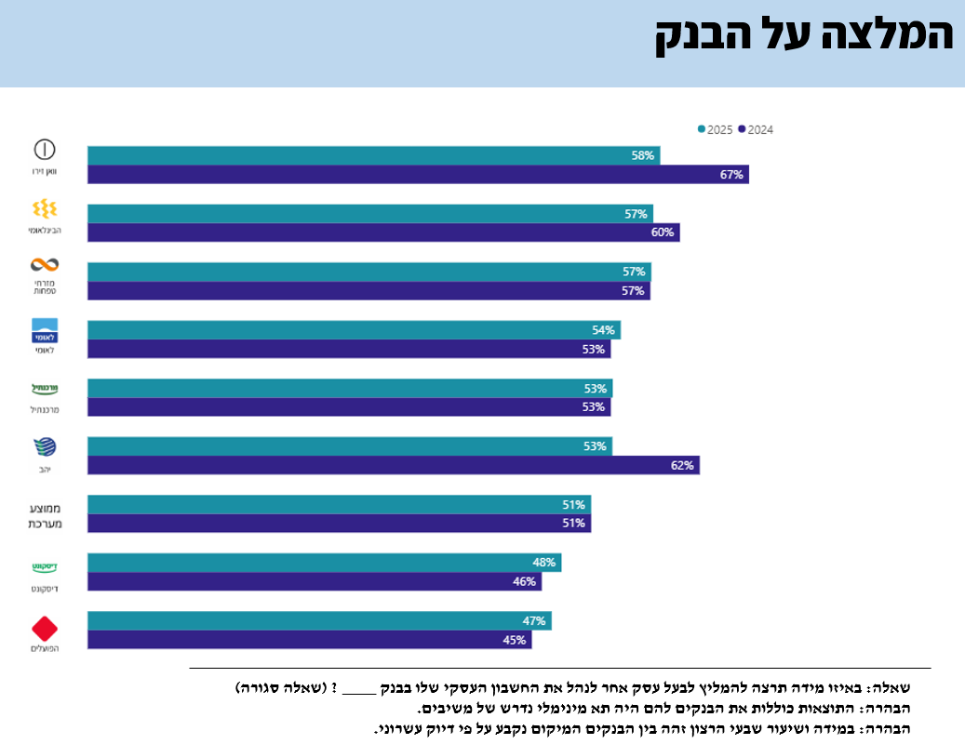
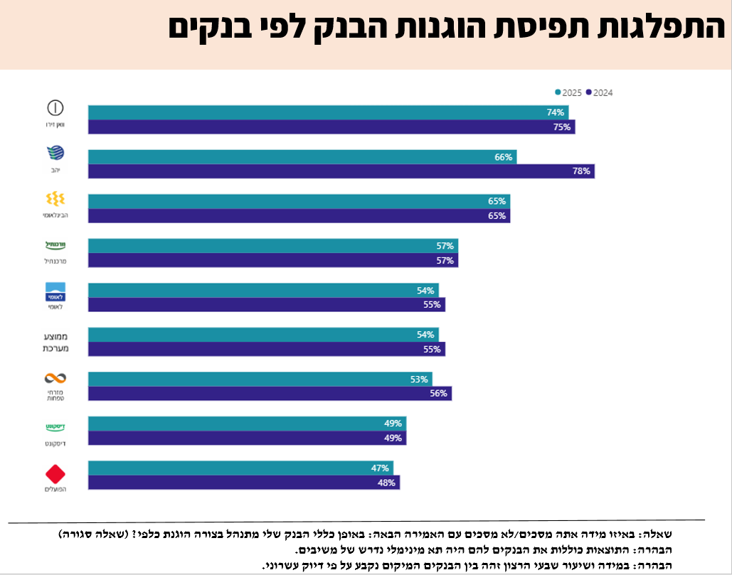

فيما يلي النتائج الرئيسية لاستطلاع رضا أصحاب المصالح التجارية الصغيرة ومتناهية الصغر لعام 2025، مقارنة بنتائج الاستطلاع الذي أجري في عام 2024:

  لم تتغير نسبة الرغبة في التوصية لمالك مصلحة تجارية آخر بإدارة حسابه التجاري في البنك الذي يدير فيه الزبون حسابه بشكل كبير، وظلت عند 51%. |   الشعور بنزاهة النظام المصرفي مستقر نسبياً ويبلغ 54% مقارنة بـ 55% في الاستطلاع السابق. |   لا يزال الرضا عن استخدام تطبيقات ومواقع البنوك مرتفعاً، حيث بلغ 85% و86% على التوالي.
  ارتفع مستوى الرضا عن الخدمة المقدمة في الفرع إلى 71% مقارنة بـ 69% في الاستطلاع السابق. |   ظل الرضا عن الخدمات الهاتفية دون تغيير يذكر عند 71%. |   نسبة الرضا عن طرق الإيداع النقدي و/أو إيداع الشيكات مستقرة عند 60%.
  لا يزال مستوى الرضا عن سهولة التواصل مع موظفي البنوك مستقراً عند 60% |   لم يتغير مستوى الرضا عن مهنية موظفي البنوك، حيث بلغ 62%. |   ارتفع مستوى الرضا عن معالجة موظفي البنوك بصعوبات السيولة النقدية إلى 44%

ملحق - منهجية الاستطلاع
لتحقيق هدف البحث، أُجري استطلاع إلكتروني شمل 4029 مشاركاً. يُشكل هؤلاء المشاركون عينة عشوائية ممثلة على المستوى الوطني لأصحاب العمل المستقلين/ أصحاب المصالح التجارية الصغيرة ومتناهية الصغر، الذين يوظفون حتى 20 شخصاً، ولديهم اتصال بالإنترنت.
من بين المشاركين في استطلاع عام 2025، كان توزيع عدد الموظفين في المصلحة التجارية كما يلي:
75% يعملون بمفردهم (ليس لديهم موظفون غيرهم)؛
19% لديهم من 2 إلى 5 موظفين؛
3% لديهم من 6 إلى 9 موظفين؛
3% لديهم من 10 إلى 20 موظفاً.
من إجمالي عدد المشاركين، أكمل 3825 مشاركاً، وهم المالكون/ المفوضون بالتوقيع على الحساب المصرفي للمصلحة التجارية، الاستطلاع بالكامل.
جُمعت البيانات على مرحلتين، الأولى خلال شهري نيسان وأيار، والثانية خلال شهري أيلول وتشرين أول من عام 2025. لزيادة موثوقية النتائج من خلال تحييد التحيزات الزمنية العشوائية، قُسّمت العينات إلى أربع عينات فرعية، أُجريت كل منها بفارق زمني يتراوح بين أسبوع وعشرة أيام. قدّم التقرير البيانات من خلال خلايا احصائية تشمل ما لا يقل عن 60 زبوناً. فعلى سبيل المثال، إذا كان لدى أحد البنوك أقل من 60 زبوناً، حُسبت نتائج إجابات زبائن ذلك البنك كمتوسطات عامة فقط، ولم تُعرض بشكل منفصل.
إذا تساوى معدل الرضا بين البنوك، يُحدد الترتيب في المؤشر ذي الصلة وفقاً للدقة العشرية.
صُممت مقدمة الاستطلاع بطريقة لا تسمح للمشاركين بمعرفة هوية الجهة التي تقف وراءه، وذلك لتجنب تحيز الباحث.
أجرى الاستطلاع معهد روشينك.

